中共哈尔滨体育学院后勤直属支部委员会

党史学习教育信息简报

**（第12期）**

**中共哈尔滨体育学院后勤直属支部委员会党史学习教育领导小组办公室 2021年7月8日**

后勤直属党支部集中学习

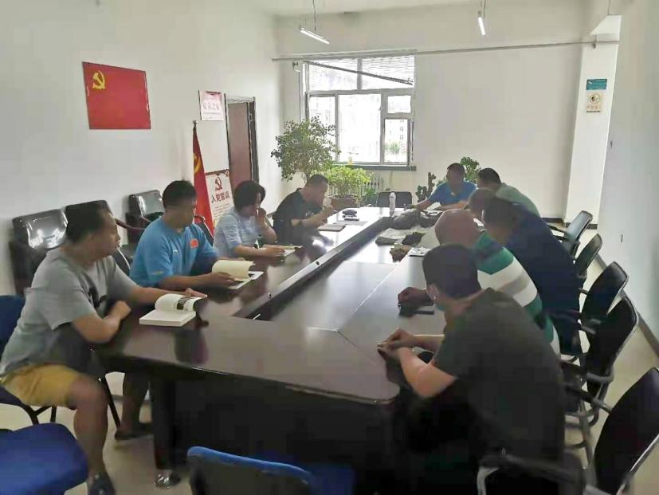习近平总书记“七一”重要讲话精神

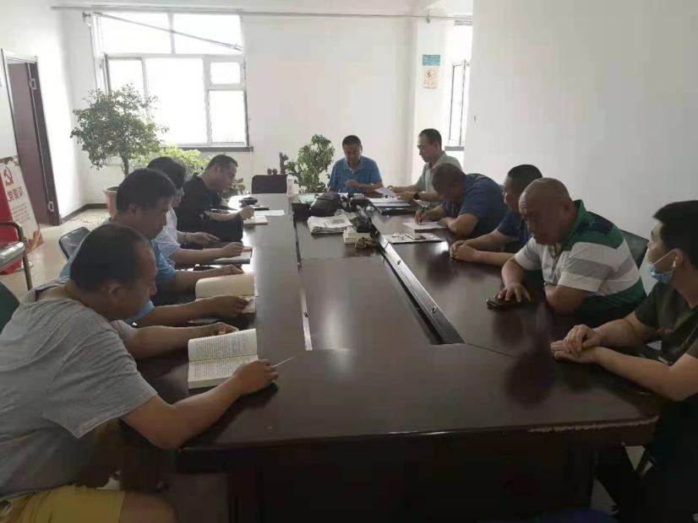

根据《关于认真学习贯彻习近平总书记在庆祝中国共产党成立100周年大会上的重要讲话精神和在“七一勋章”颁授仪式上的重要讲话精神的通知》要求，深入学习领会习近平总书记“七一”重要讲话精神，7月8日，后勤直属党支部召开专题学习会，集中学习习近平总书记“七一”重要讲话精神。

习近平总书记“七一”重要讲话，立足中国共产党百年华诞的重大时刻和“两个一百年”历史交汇的关键节点，回望光辉历史、擘画光明未来，是一篇马克思主义纲领性文献，是新时代中国共产党人不忘初心、牢记使命的政治宣言，是我们党团结带领人民以史为鉴、开创未来的行动指南。

大家表示，将把学习贯彻“七一”重要讲话精神作为当前和今后一个时期的重大政治任务，作为党史学习教育的核心内容，切实把思想和行动统一到重要讲话精神上来，继续为实现人民对美好生活的向往不懈努力，努力为党和人民争取更大光荣。

中共哈尔滨体育学院后勤直属支部委员会

党史学习教育领导小组办公室

2021年7月8日